Una estrategia para que nosotros podamos comprender lo que sucede en una historia si seguimos estos elementos.

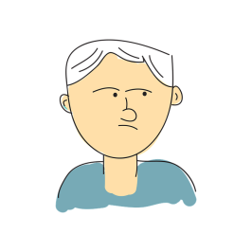
Paso 1: Identificar y escribir todos los personajes que salen en la historia.

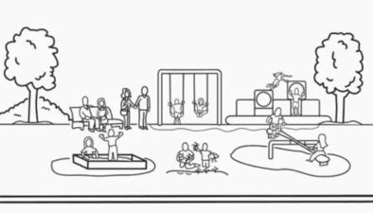
Paso 2: Identificar y escribir los lugares en donde transcurre la historia (bosque, cuidad, selva, playa, etc.)

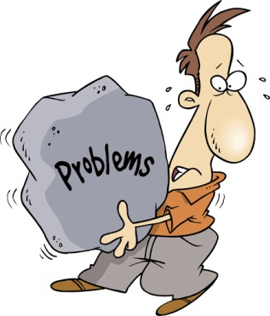
Paso 3: Identificar y escribir el problema que sucede en la historia leida.

Paso 4: Identificar la solución que se obtuvo en la historia leída.

